Product Search & Comparison System
ระบบค้นหาและเปรียบเทียบสินค้า พร้อม Admin Dashboard สำหรับจัดการข้อมูล
1. ภาพรวมโครงการ
ระบบสำหรับผู้ใช้ทั่วไปค้นหา ดูรายละเอียด และเปรียบเทียบสินค้าแบบเคียงข้างกัน โดยมีทีมแอดมินเป็นผู้ดูแลข้อมูลสินค้า หมวดหมู่ และคุณสมบัติทั้งหมดผ่านหลังบ้านแยกต่างหาก
ผู้ใช้งานฝั่ง Public
• ค้นหาสินค้าแบบ fuzzy และ Autocomplete พร้อมระบบตัดคำภาษาไทยและป้ายกำกับ (Tag)
• ดูรายละเอียดสินค้า สเปคเต็มรูปแบบ แกลเลอรีรูปภาพ สินค้าที่เกี่ยวข้อง และสลับโมเดล/ตัวเลือกสินค้าได้ในหน้าเดียว
• เลือกสินค้าสูงสุด 4 ชิ้นเพื่อเปรียบเทียบแบบเคียงข้างกัน พร้อมแชร์ลิงก์ เลือกฟีเจอร์ที่ต้องการ และเรียงลำดับผลเปรียบเทียบ
• ดูสินค้าตามหมวดหมู่ พร้อมตัวกรองและเรียงลำดับผลการค้นหา
• ใช้งานได้ 3 ภาษา - ไทย / อังกฤษ / ญี่ปุ่น
ผู้ใช้งานฝั่ง Admin
• ล็อกอิน
• จัดการสินค้า หมวดหมู่ คุณสมบัติ และโมเดล/ตัวเลือกสินค้า พร้อมข้อมูลสินค้าครบตามระบบ e-commerce จริง (สต็อก ลิงก์ร้านค้า ประกัน SEO ป้ายกำกับ)
• ดูสถิติการค้นหา การเข้าชม และการเปรียบเทียบ
สแต็กเทคโนโลยี
ชั้น (Layer) | เทคโนโลยี | บทบาท
Frontend | Vue 3 + TypeScript + Vite, Vue Router, Pinia, Tailwind CSS | หน้าเว็บ public และ admin panel
Backend | Node.js + Express, Prisma ORM, JWT, bcrypt, Zod, fuse.js | REST API, ตรวจสอบสิทธิ์, validation, fuzzy fallback
Database | PostgreSQL (tsvector) | เก็บข้อมูลสินค้า + full-text index
Infra | Docker Compose | รันสภาพแวดล้อมพัฒนาแบบครบชุด

2. ขอบเขตฟังก์ชันงาน
ฝั่งผู้ใช้งานทั่วไป (Public) — 17 ฟังก์ชัน
1. Autocomplete พิมพ์คำค้นหาแล้วขึ้นคำแนะนำทันที
2. ค้นหาสินค้าด้วยคำผ่าน full-text search (ตัดคำภาษาไทยก่อน index)
3. ค้นหาจับคู่ชื่อป้ายกำกับ (Tag)
4. ค้นหาสินค้าด้วยคำค้น พร้อมระบบ fuzzy search (พิมพ์ผิด/ใกล้เคียงก็ยังหาเจอ ผ่าน fuse.js)
5. ดูรายการสินค้าทั้งหมดแบบ grid (รูป ชื่อ ราคา)
6. เรียกดูสินค้าตามหมวดหมู่
7. ดูรายละเอียดสินค้าแต่ละชิ้น พร้อมแกลเลอรีรูปภาพและสินค้าที่เกี่ยวข้องแนะนำเพิ่มเติม
8. เลือกโมเดล/ตัวเลือกสินค้า (เช่นรุ่น) สลับได้ในหน้ารายละเอียดสินค้าเดียว ราคา/สเปคเปลี่ยนตามโมเดลที่เลือก
9. เพิ่มสินค้าเข้าตะกร้าเปรียบเทียบได้สูงสุด 4 ชิ้น — เปรียบเทียบสินค้าเดียวกันคนละโมเดลได้ (นับ 1 ช่องต่อ 1 คู่ product+โมเดล)
10. สลับภาษาได้ 3 ภาษา — ไทย / อังกฤษ / ญี่ปุ่น
11. กรองผลการค้นหาตามหมวดหมู่ พร้อมเรียงลำดับผลลัพธ์
12. ดูตารางเปรียบเทียบสินค้าแบบเคียงข้างกัน พร้อมแชร์ลิงก์ผลการเปรียบเทียบ
13. เลือกโมเดลของแต่ละสินค้าที่กำลังเปรียบเทียบอยู่ได้ต่อคอลัมน์
14. เรียงลำดับคอลัมน์สินค้าในตารางเปรียบเทียบตามราคาหรือสเปคที่คำนวณเป็นตัวเลขได้ (เลือกทิศทางมาก→น้อย/น้อย→มากได้อิสระ)
15. เลือกฟีเจอร์ที่ต้องการ (checkbox) ในตารางเปรียบเทียบ เพื่อจัดอันดับสินค้าตามจำนวนฟีเจอร์ที่ตรงกัน
16. เพิ่ม/เปลี่ยน/ลบ สินค้าในตารางเปรียบเทียบผ่านหน้าต่างค้นหา/เลือกสินค้า
17. กดเลือกดูแค่คุณสมบัติที่ต่างกันได้ (คุณสมบัติที่เหมือนกันจะถูกซ่อน)

ฝั่งแอดมิน (Admin Panel) — 11 ฟังก์ชัน
1. ล็อกอินด้วย username/password
2. ดูแดชบอร์ดสรุปภาพรวม การค้นหาและสินค้ายอดนิยม พร้อมกราฟแนวโน้มการค้นหา
3. เพิ่มสินค้าใหม่ทีละรายการผ่านฟอร์มแบบแท็บ พร้อมกำหนดสเปคแบบไดนามิกตามหมวดหมู่
4. แก้ไข/ลบสินค้า (ลบแบบป้องกันไม่ให้ข้อมูลที่ถูกอ้างอิงอยู่พัง)
5. จัดการโมเดล/ตัวเลือกสินค้า (ราคา สต็อก สเปคเฉพาะโมเดล) ผ่านฟอร์มสินค้าเดียวกัน
6. อัปโหลดรูปสินค้า/วิดีโอจริงจากเครื่อง หรือใส่ URL ภายนอกแทนก็ได้
7. จัดการหมวดหมู่สินค้า (CRUD)
8. จัดการคุณสมบัติ/สเปค (Attribute) แยกต่างหาก (CRUD)
9. ดู log การค้นหาของผู้ใช้ (คำค้น, จำนวนผลลัพธ์, เวลา)
10. ดูสรุปการเข้าชมสินค้า เรียงจากเข้าชมมากสุด
11. ดู log การเปรียบเทียบสินค้า (คู่/กลุ่มสินค้าที่ถูกเทียบ + เวลา)
ระบบค้นหาสินค้า (Search Engine)
- Autocomplete/typeahead แบบพิมพ์นำ (debounce 300ms)
- Full-text search ด้วย PostgreSQL tsvector/tsquery
- ตัดคำภาษาไทยก่อน index ด้วย Intl.Segmenter (แก้ปัญหาคำสั้นในคำประสมหาไม่เจอ) และกรอง stop words ทั้งฝั่ง index และฝั่งคำค้น
- Fuzzy fallback ด้วย fuse.js บนชื่อสินค้า+ชื่อหมวดหมู่ (ถ่วงน้ำหนัก 0.6/0.4) เมื่อ full-text หาไม่เจอผลลัพธ์เลย
- ค้นหาจับคู่ชื่อป้ายกำกับ (Tag)
- จับคู่ชื่อหมวดหมู่แบบพิมพ์ผิด (fuzzy category-name match) พิมพ์ชื่อหมวดหมู่ใกล้เคียงแล้วดึงสินค้าทั้งหมวดหมู่นั้นมาให้
- บันทึกทุกคำค้นหาลง Search_log
- ตัวกรองผลการค้นหา (หมวดหมู่) และเรียงลำดับผลลัพธ์ (ราคา/ชื่อ/ความเกี่ยวข้อง)
- ไฮไลต์คำที่ตรงกับผลการค้นหา
- "คุณหมายถึง...?" suggestions ด้วย fuse.js เมื่อไม่พบผลลัพธ์เลย (ไม่กรองตามหมวดหมู่/ราคา)
ระบบแสดงสินค้า (Product Listing & Detail)
- หน้ารายการสินค้าแบบ grid พร้อม ProductCard (รูป ชื่อ ราคา)
- หน้ารายละเอียดสินค้า พร้อมแสดงคุณสมบัติ/สเปคแบบไดนามิกตามหมวดหมู่
- แกลเลอรีรูปภาพสินค้าหลายมุม และสินค้าที่เกี่ยวข้องแนะนำเพิ่มเติม (หมวดหมู่เดียวกัน สูงสุด 4 ชิ้น)
- เลือกโมเดล/ตัวเลือกสินค้าแบบสลับในหน้าเดียว (in-place) — ราคา/สเปคเปลี่ยนตามโมเดลที่เลือก, แสดงราคา "เริ่มต้น" (ราคาต่ำสุดของโมเดลที่ตั้งราคาแล้ว) บนการ์ด/ผลค้นหาเมื่อสินค้ามีหลายโมเดล
- Lazy loading รูปภาพ และบันทึกการเข้าชมลง Product_view_log
- หน้าเรียกดูตามหมวดหมู่ (การ์ดวงกลมพร้อมรูปตัวแทนบนหน้าแรก)
ระบบเปรียบเทียบสินค้า (Compare)
- เลือกสินค้าเปรียบเทียบได้สูงสุด 4 ชิ้น ผ่าน localStorage — แต่ละช่องระบุตัวตนด้วยคู่ (product_id, model_id) ทำให้สินค้าเดียวกันคนละโมเดลอยู่ 2 คอลัมน์พร้อมกันได้
- ตารางเปรียบเทียบเคียงข้างกัน จับคู่คุณสมบัติด้วย attribute_id เดียวกัน พร้อมเลือกโมเดลของแต่ละสินค้าได้ต่อคอลัมน์
- บันทึกทุกการเปรียบเทียบลง Compare_log + Compare_item (กันบันทึกซ้ำเมื่อตะกร้าไม่เปลี่ยน)
- แชร์ลิงก์ผลการเปรียบเทียบ (/compare?ids=...)
- เรียงลำดับคอลัมน์สินค้าตามราคาหรือสเปคที่คำนวณเป็นตัวเลขได้ (ปุ่มต่อแถว เลือกทิศทางมาก→น้อย/น้อย→มากได้อิสระ) — สเปคข้อความล้วนไม่มีปุ่มเรียงกำกับ
- checkbox "เลือกฟีเจอร์ที่คุณต้องการ" — จัดอันดับคอลัมน์สินค้าตามจำนวนฟีเจอร์ที่ตรงกัน คำนวณจาก Product_attribute_value ฝั่ง frontend ล้วนๆ ไม่มีตาราง/endpoint ใหม่ ไม่มีการถ่วงน้ำหนัก/ให้คะแนน
- เพิ่ม/เปลี่ยน/ลบสินค้าในตารางเปรียบเทียบผ่านหน้าต่างค้นหา/เลือกสินค้า (พร้อมรูปภาพ) โดยไม่ต้องออกจากหน้า
- กดเลือกดูแค่คุณสมบัติที่ต่างกันได้ (ซ่อนแถวที่ทุกคอลัมน์มีค่าเหมือนกัน)
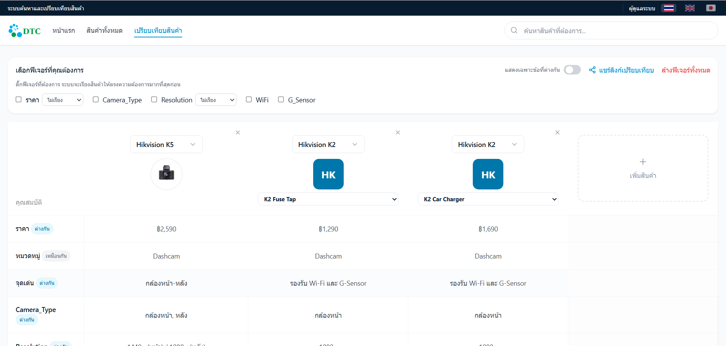
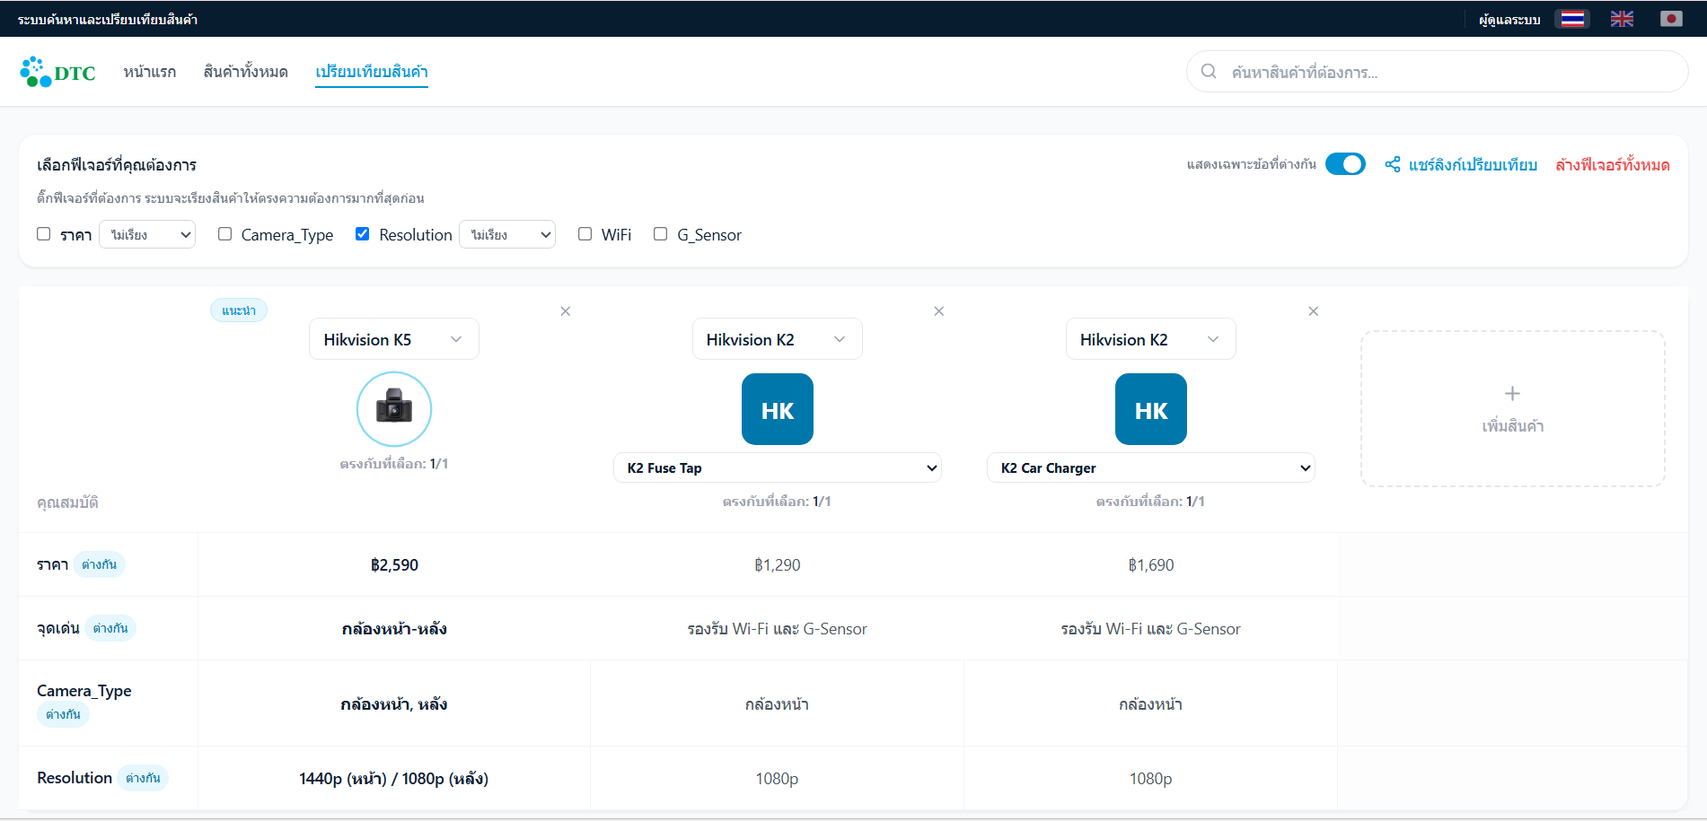
ระบบยืนยันตัวตนแอดมิน (Authentication)
- ล็อกอินด้วย JWT (อายุ 8 ชั่วโมง) ตรวจสอบรหัสผ่านด้วย bcrypt.compare
- authMiddleware ป้องกันทุก endpoint ใน /api/admin/*
- จัดการ error การล็อกอิน (username/password ผิด) พร้อมข้อความไทย
การจัดการข้อมูลหลังบ้าน (Admin CRUD)
- CRUD ครบ 3 หมวด: สินค้า หมวดหมู่ คุณสมบัติ (ยี่ห้อและคำพ้องความหมายถูกลบออกทั้งระบบแล้ว)
- ฟอร์มสินค้าแบบแท็บ: ข้อมูลทั่วไป / รายละเอียด / โมเดลสินค้า / คุณสมบัติสินค้า / รูปภาพหรือวีดีโอ
- จัดการโมเดล/ตัวเลือกสินค้าต่อสินค้า — เพิ่ม/ลบโมเดล พร้อม SKU ราคา สต็อก และสเปคเฉพาะโมเดลของตัวเอง (ไม่มีหน้า master-data แยก จัดการผ่านฟอร์มสินค้าเดียวกันเท่านั้น)
- จัดการแกลเลอรีรูปภาพหลายรูปต่อสินค้า พร้อมปุ่มตั้งเป็นรูปภาพหลัก
- กำหนดข้อมูลสต็อก/ยอดขาย, วันที่วางขาย, ลิงก์ร้านค้าออนไลน์ (Shopee/Lazada/Tiktok/Line), ประกันสินค้า, ผู้จัดจำหน่าย, วิดีโอสินค้า, ข้อมูล SEO (slug/canonical/title/description) และป้ายกำกับ (Tags) — ทั้งหมดเป็น metadata แสดงผล/อ้างอิงเฉยๆ ไม่ผูกกับ search/compare/filter logic
- อัปโหลดรูปสินค้าจริงขึ้นดิสก์ (multer, จำกัด 5MB, jpeg/png/webp/gif) พร้อม fallback เป็น URL ภายนอก
- ลบแบบ soft delete และป้องกันการลบข้อมูลที่ยังถูกอ้างอิงอยู่ (FK restrict)
แดชบอร์ดและรายงาน (Dashboard & Logs)
- สถิติภาพรวม: จำนวนสินค้า/หมวดหมู่, จำนวนค้นหา, เข้าชม, เปรียบเทียบ
- ตัวดู log แบบ read-only: การค้นหา, การเข้าชม (สรุปต่อสินค้า), การเปรียบเทียบ
- กราฟแนวโน้มการค้นหาย้อนหลัง 7 วัน (sparkline) และสถิติคู่สินค้าที่ถูกเปรียบเทียบด้วยกันบ่อยที่สุด
ความปลอดภัยและ Performance
- Rate limiting: 300 คำขอ/15นาทีทั้ง API, 10 คำขอ/15นาทีเฉพาะ /api/auth
3. สถาปัตยกรรมระบบ
แยกกันชัดเจนระหว่าง Frontend / Backend / Database ผ่าน REST API — ฝั่งแอดมินทุก endpoint ผ่าน JWT middleware (authMiddleware)
โฟลว์การทำงาน | รายละเอียด
ค้นหา | Debounce 300ms → กรองคำฟุ่มเฟือย → full-text search (tsvector ที่ index จากข้อความตัดคำภาษาไทยแล้ว) จัดอันดับด้วย ts_rank → ถ้าไม่พบผลลัพธ์เลย fallback เป็น fuse.js บนชื่อสินค้า+หมวดหมู่ → merge สินค้าที่มี Tag ตรงกับคำค้นเข้ามาเสมอ → บันทึกลง Search_log
ยืนยันตัวตน | POST /api/auth/login ตรวจ bcrypt hash → ออก JWT อายุ 8 ชั่วโมง → ทุก endpoint ใน /api/admin/* ผ่าน authMiddleware
เปรียบเทียบ | เก็บ (product_id, model_id) ใน localStorage (สูงสุด 4 ช่อง) → โหลดหน้าเปรียบเทียบครั้งเดียวยิง POST /api/compare บันทึก Compare_log + Compare_item (กันบันทึกซ้ำเมื่อตะกร้าไม่เปลี่ยน) → แสดงตารางเคียงข้างกัน เรียงคอลัมน์/เลือกโมเดลต่อคอลัมน์ได้ พร้อมปุ่มแชร์ลิงก์ (/compare?ids=...)
เลือกฟีเจอร์เปรียบเทียบ | ติ๊ก checkbox สเปคที่ต้องการในหน้าเปรียบเทียบ → นับจำนวนฟีเจอร์ที่แต่ละสินค้ามีจริงจาก Product_attribute_value (คำนวณฝั่ง frontend ล้วนๆ) → จัดคอลัมน์สินค้าที่ตรงมากที่สุดไว้ก่อนพร้อมป้าย "แนะนำ" — ไม่มีการถ่วงน้ำหนัก/ให้คะแนน

4. โครงสร้างฐานข้อมูลสินค้าและ Taxonomy
ฐานข้อมูลปัจจุบันมีทั้งหมด 13 ตาราง
สินค้าและ Taxonomy
ตาราง | คอลัมน์
Product | product_id, category_id, sku, product_name, product_price, highlight, description, search_text, stock_quantity, sold_count, shopee_link, lazada_link, tiktok_link, line_link, warranty_text, distributor, sale_start_date, sale_end_date, slug, canonical_url, seo_title, seo_description, video_url
Product_model | model_id, product_id, model_name, sku, product_price, stock_quantity, sold_count, sort_order
Category | category_id, category_name
Attribute | attribute_id, attribute_name
Product_attribute_value | product_value_id, product_id, attribute_id, model_id (NULL = ค่าที่ใช้ร่วมกันทุกโมเดล), value
Product_Gallery | gallery_id, product_id, product_image, sort_order
Tag | tag_id, tag_name
Product_Tag | product_id, tag_id
ค้นหา
ตาราง | คอลัมน์
Search_log | log_id, search_term, result_count, search_at
Logging / Analytics
ตาราง | คอลัมน์
Product_view_log | view_id, product_id, viewed_at
Compare_log | compare_id, compared_at
Compare_item | compare_item_id, compare_id, product_id

ผู้ดูแลระบบ
ตาราง | คอลัมน์
Admin | admin_id, username, password_hash

5. รายการ API
Method | Endpoint | คำอธิบาย
Public — ค้นหาและสินค้า
GET | /api/search | ค้นหาสินค้าแบบ fuzzy
GET | /api/search/autocomplete | คำแนะนำแบบพิมพ์นำ
GET | /api/products | รายการสินค้าแบบแบ่งหน้า
GET | /api/products/:id | รายละเอียดสินค้า + คุณสมบัติ + แกลเลอรี + โมเดล + สินค้าที่เกี่ยวข้อง
GET | /api/products/compare | ดึงสินค้าหลายตัวสำหรับหน้าเปรียบเทียบ (พร้อมโมเดล+สเปคของแต่ละโมเดล)
GET | /api/categories | หมวดหมู่ทั้งหมด
POST | /api/compare | บันทึกการเปรียบเทียบ
Auth
POST | /api/auth/login | ล็อกอินแอดมิน
GET | /api/auth/me | ตรวจสอบ JWT ปัจจุบัน
Admin — จัดการข้อมูล
GET | /api/admin/dashboard | สถิติภาพรวม
GET/POST/PUT/DELETE | /api/admin/products | CRUD สินค้า (รวมโมเดล/แกลเลอรี/แท็กในฟอร์มเดียว)
GET | /api/admin/products/:id | ดึงสินค้าเดี่ยวสำหรับฟอร์มแก้ไข
POST | /api/admin/upload/image | อัปโหลดรูปสินค้า
GET/POST/PUT/DELETE | /api/admin/categories | CRUD หมวดหมู่
GET/POST/PUT/DELETE | /api/admin/attributes | CRUD คุณสมบัติ/สเปค
GET | /api/admin/search-logs | สถิติการค้นหา
GET | /api/admin/view-logs | สรุปการเข้าชมต่อสินค้า
GET | /api/admin/compare-logs | สถิติการเปรียบเทียบ

6. โครงสร้าง API Request / Response / Error
รายชื่อฟิลด์ (field) ของ Body แต่ละ API (เฉพาะ endpoint ที่อยู่ในขอบเขตงานที่ประกาศ — ระบุแค่ชื่อฟิลด์ ไม่ใส่ค่าตัวอย่าง พร้อม HTTP status code, ช่องที่ไม่มีให้ระบุเป็น "-")
Public — ค้นหาและสินค้า
Endpoint | Request | Response | Error
GET /api/search | // query string  q, category_id, min_price, max_price,  page, limit, sort | // 200  {  products: [ {  product_id, product_name,  product_price, product_price_max,  product_image, highlight, sku,  category_name, has_models,  has_priced_models, relevance_score  } ],  total, page, total_pages,  suggestions  } | -
GET /api/search/autocomplete | // query string  q | // 200  { suggestions } | -
GET /api/products | // query string  page, limit, category_id, sort | // 200  {  products: [ {  product_id, product_name,  product_price, product_price_max,  product_image, has_models,  has_priced_models,  category { category_id, category_name }  } ],  total, page, total_pages  } | -
GET /api/products/:id | - | // 200  {  product_id, sku, product_name,  product_price, product_image,  highlight, description,  category { category_id, category_name },  product_attribute_value: [ {  value,  attribute { attribute_id, attribute_name }  } ],  product_gallery: [ { gallery_id, product_image, sort_order } ],  product_model: [ {  model_id, model_name, sku,  product_price, stock_quantity, sold_count,  product_attribute_value: [ {...} ]  } ],  related_products: [ {  product_id, product_name,  product_price, product_image  } ]  } | // 404  { message }
GET /api/products/compare | // query string  ids (คั่นด้วยจุลภาค) | // 200  {  products: [ {  product_id, product_name,  product_price, product_price_max,  product_image, has_models,  category {...},  product_attribute_value: [ {...} ],  product_model: [ {...} ]  } ]  } | -
GET /api/categories | - | // 200  [ { category_id, category_name, sample_image } ] | -
POST /api/compare | { product_ids } | // 200 / 201  {  compare_id,  products: [ {...} ]  } | // 400  { message }

Auth
Endpoint | Request | Response | Error
POST /api/auth/login | { username, password } | // 200  {  token,  admin { admin_id, username }  } | // 400 / 401  { code, message }
GET /api/auth/me | - | // 200  { admin { admin_id, username } } | // 401  { message }

Admin — จัดการข้อมูล (ทุก endpoint แนบ Header: Authorization: Bearer <token>)
Endpoint | Request | Response | Error
GET /api/admin/dashboard | - | // 200  {  stats: {  totalProducts, totalCategories,  totalSearches, totalViews,  totalCompares  },  topSearches, topViewed,  topComparedPairs, searchTrend  } | -
GET /api/admin/products | // query string  page, limit, q | // 200  { products: [ {...} ], total, page } | -

(ต่อ) POST / PUT /api/admin/products
Endpoint | Request | Response | Error
POST /api/admin/products | {  sku, product_name,  product_price, category_id,  highlight, description,  stock_quantity, sold_count,  sale_start_date, sale_end_date,  shopee_link, lazada_link,  tiktok_link, line_link,  warranty_text, distributor,  video_url,  slug, canonical_url,  seo_title, seo_description,  tags: [ tag_name ],  gallery: [ url ],  models: [ {  model_name, sku, product_price,  stock_quantity, sold_count,  attributes: [ { attribute_name, value } ]  } ],  attributes: [ {  attribute_id | attribute_name,  value  } ]  } | // 201  {  product_id, sku,  product_name, product_price,  category_id  } | // 400  { code }
GET /api/admin/products/:id | - | // 200  {  product_id, sku, product_name, ...,  category {...},  product_attribute_value: [ {...} ],  product_gallery: [ {...} ],  product_model: [ {...} ],  tags: [ { tag_id, tag_name } ]  } | // 404  { message }
PUT /api/admin/products/:id | // ทุกฟิลด์เป็น optional  // ฟิลด์ชุดเดียวกับ POST | // 200  {  product_id, product_name,  product_price, updated_at  } | // 400  { message }
DELETE /api/admin/products/:id | - | // 200  { message } | -
POST /api/admin/upload/image | // form-data  image | // 200  { url }  // นำค่านี้ไปใส่ใน gallery  // ตอน POST/PUT products | // 400  { code }

Admin — นำเข้า / จัดการข้อมูลอ้างอิง
Endpoint | Request | Response | Error
/api/admin/categories(/:id) | { category_name } | // GET/POST 200-201  { category_id, category_name } | -
/api/admin/attributes(/:id) | { attribute_name } | // GET/POST 200-201  { attribute_id, attribute_name } | -

Admin — รายงาน
Endpoint | Request | Response | Error
GET /api/admin/search-logs | - | // 200  {  logs: [ {  log_id, search_term,  result_count, search_at  } ],  total  } | -
GET /api/admin/view-logs | - | // 200  {  logs: [ {  product_id, product_name,  view_count, last_viewed_at  } ],  total  } | -
GET /api/admin/compare-logs | - | // 200  {  logs: [ {  compare_id, compared_at,  compare_item: [ {  compare_item_id,  product { product_name }  } ]  } ],  total  } | -

